**Dataset Strutturato 1: CRM**

**ID: Username**

**Analisi : Quota maggiore per premiare l’account**

**Risultato :** [zdcsy4ax10mr@example.com](mailto:zdcsy4ax10mr@example.com), [ub20k5i9t8ou@example.com](mailto:ub20k5i9t8ou@example.com)

QuotaAmount,StartDate,OwnerName,Username

190000,2016-01-01,Chris Riley,trailhead9.ub20k5i9t8ou@example.com

120000,2016-01-01,Harold Campbell,trailhead14.jibpbwvuy67t@example.com

150000,2016-01-01,Jessica Nichols,trailhead19.d1fxj2goytkp@example.com

140000,2016-01-01,Catherine Brown,trailhead16.kojyepokybge@example.com

190000,2016-01-01,Kelly Frazier,trailhead7.zdcsy4ax10mr@example.com

110000,2016-01-01,Dennis Howard,trailhead4.wfokpckfroxp@example.com

**Dataset Strutturato 2: Musica formati**

**ID: CODEC**

**Analisi: Codec con “Bitrate Costante”= si**

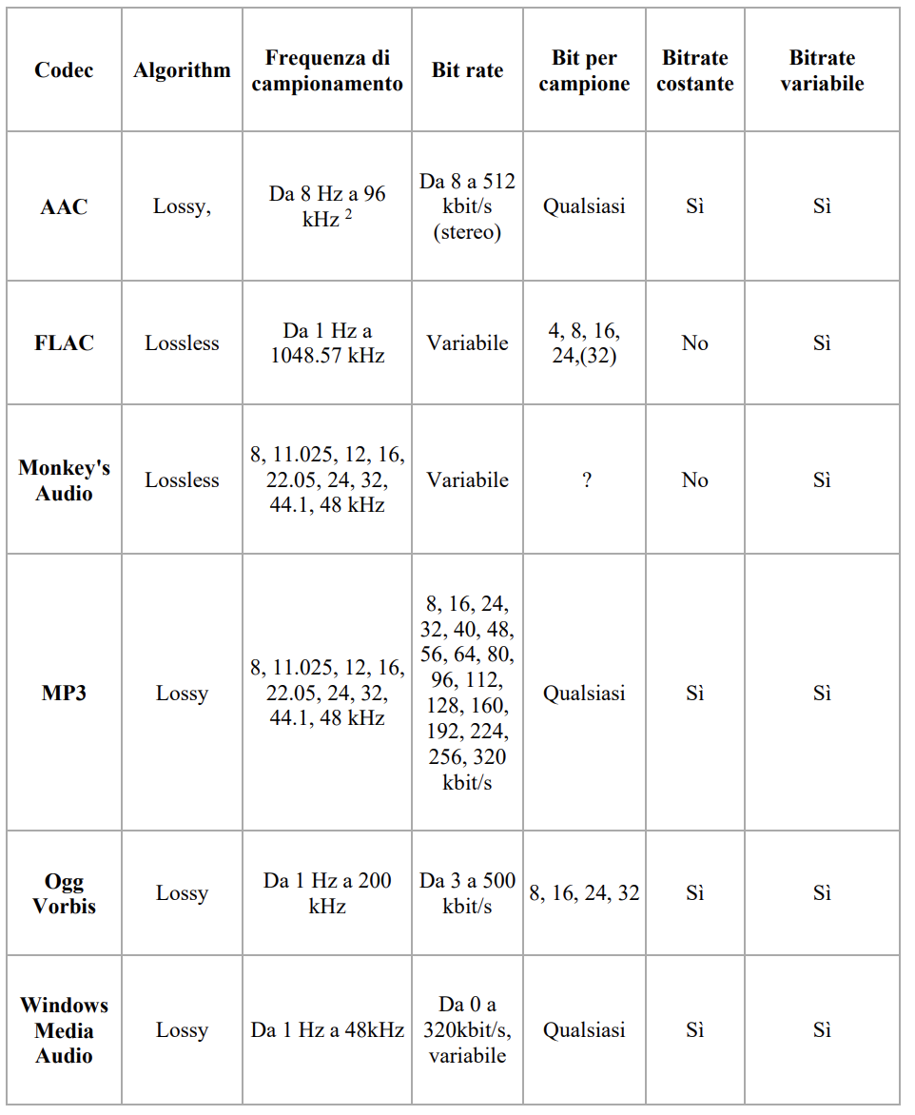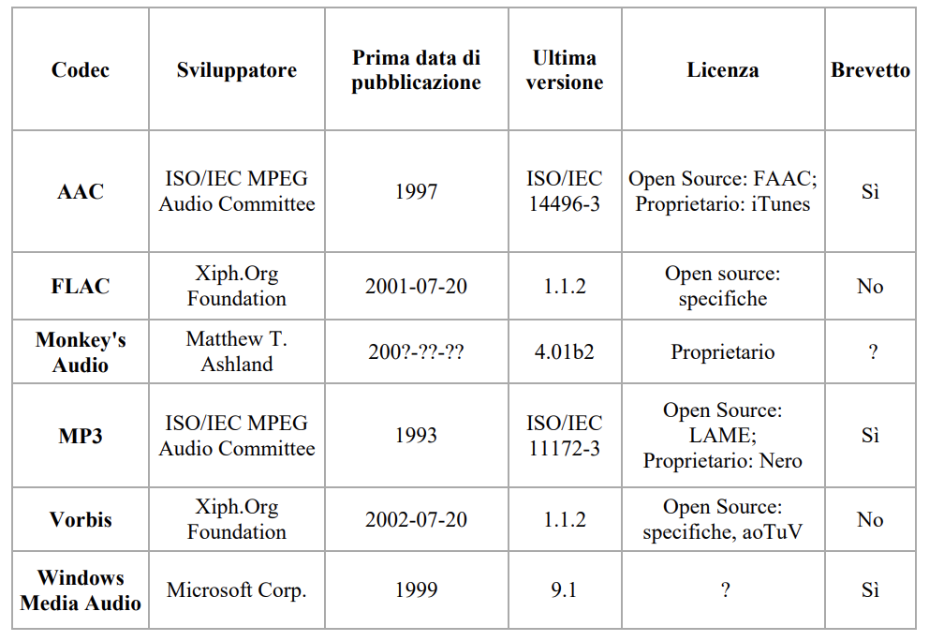

**Business Data editoria 3:**

ID: da aggiungere come numerazione

Analisi: anno di miglior capitalizzazione

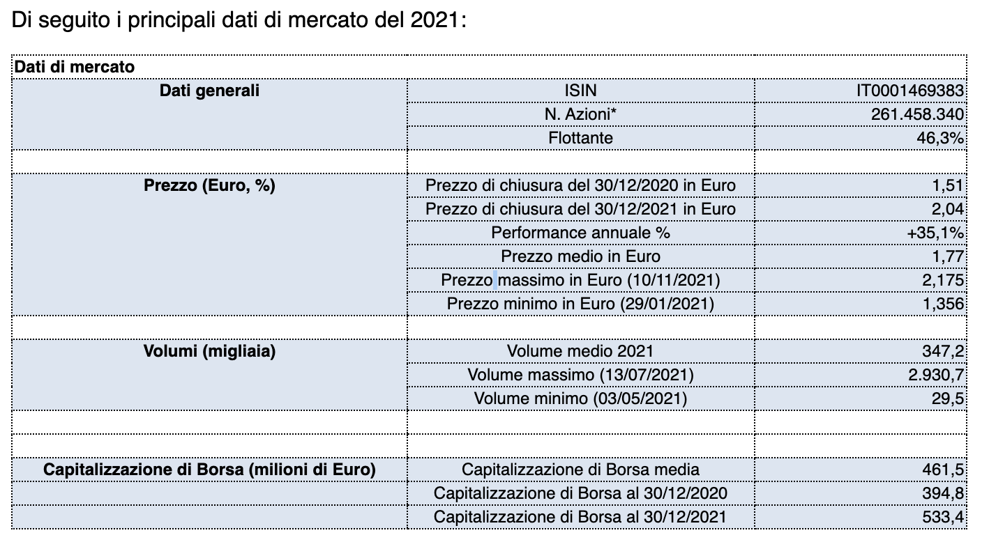

[**https://drive.google.com/file/d/1Nsg1fdelRjZ6DMEjqnYw5zVQZ5pTI48-/view?usp=share_link**](https://drive.google.com/file/d/1Nsg1fdelRjZ6DMEjqnYw5zVQZ5pTI48-/view?usp=share_link)

**ID : keyword**

**Intent: most searched volume keyword**

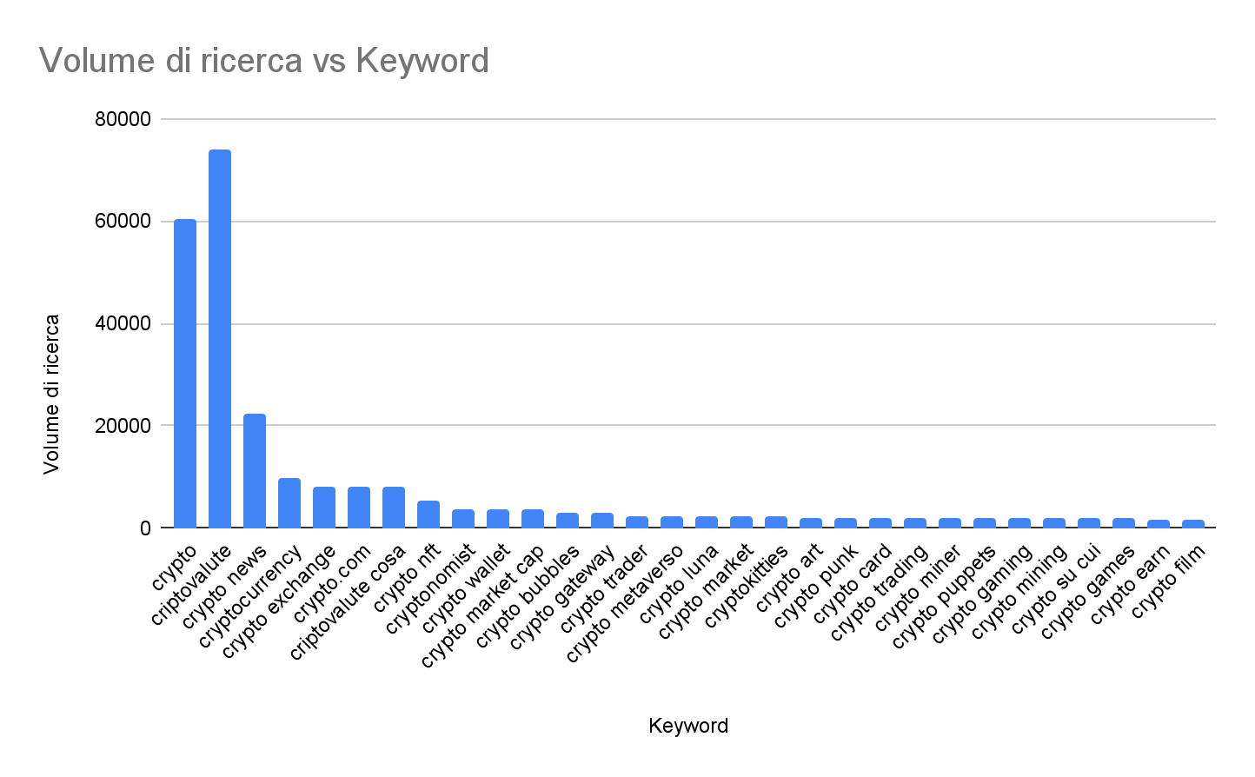

| No | Keyword | Volume di ricerca | CPC | Paid Difficulty | SEO Difficulty |  |
| --- | --- | --- | --- | --- | --- | --- |
| 1 | crypto | 60500 | €2,26 | 34 | 74 |  |
| 2 | criptovalute | 74000 | €1,70 | 44 | 67 |  |
| 3 | crypto news | 22200 | €1,06 | 15 | 75 |  |
| 4 | cryptocurrency | 9900 | €5,96 | 17 | 88 |  |
| 5 | crypto exchange | 8100 | €2,58 | 27 | 79 |  |
| 6 | crypto.com exchange | 8100 | €2,87 | 4 | 84 |  |
| 7 | criptovalute cosa sono | 8100 | €0,65 | 46 | 64 |  |
| 8 | crypto nft | 5400 | €1,56 | 22 | 65 |  |
| 9 | cryptonomist | 3600 | €1,38 | 1 | 60 |  |
| 10 | crypto wallet | 3600 | €3,22 | 86 | 79 |  |
| 11 | crypto market cap | 3600 | €1,20 | 1 | 75 |  |
| 12 | crypto bubbles | 2900 | €1,17 | 1 | 75 |  |
| 13 | crypto gateway | 2900 | €2,00 | 1 | 69 |  |
| 14 | crypto trader | 2400 | €5,80 | 71 | 32 |  |
| 15 | crypto metaverso | 2400 | €1,54 | 9 | 55 |  |
| 16 | crypto luna | 2400 | €1,97 | 5 | 65 |  |
| 17 | crypto market | 2400 | €1,54 | 17 | 77 |  |
| 18 | cryptokitties | 2400 | €0,87 | 2 | 70 |  |
| 19 | crypto art | 1900 | €1,17 | 46 | 45 |  |
| 20 | crypto punk | 1900 | €1,71 | 3 | 65 |  |
| 21 | crypto card | 1900 | €1,74 | 40 | 54 |  |
| 22 | crypto trading | 1900 | €3,90 | 48 | 65 |  |
| 23 | crypto miner | 1900 | €0,93 | 67 | 56 |  |
| 24 | crypto puppets | 1900 | €0 | 18 | 67 |  |
| 25 | crypto gaming | 1900 | €1,72 | 24 | 68 |  |
| 26 | crypto mining | 1900 | €0,93 | 67 | 49 |  |
| 27 | crypto su cui investire | 1900 | €2,37 | 40 | 59 |  |
| 28 | crypto games | 1900 | €1,72 | 24 | 61 |  |
| 29 | crypto earn | 1600 | €2,77 | 12 | 57 |  |
| 30 | crypto film | 1600 | €0 | 1 | 69 |  |

**Dato Semi Strutturato**

ID: Codice

Obiettivo: quale corso dura di meno?

Attributo : Ora +e Titolo corso

O andare a trovare i nomi piu

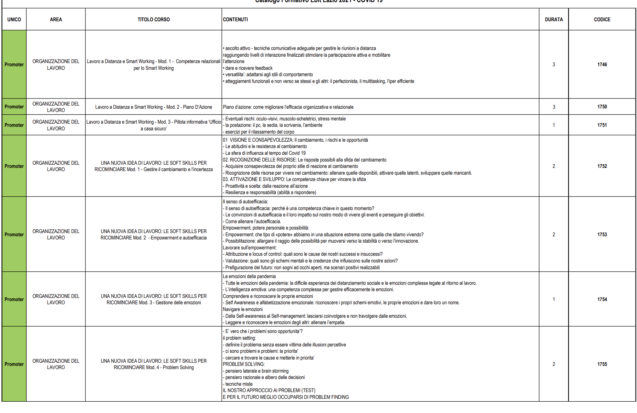

**DATI Semi STRUTTURATI 2:**

Dati strutturati: account, id del post, ora di pubblicazione, luogo, follower dell’utente, e follow utente, numero mi piace, numero condivisioni, numero commenti, formato (reel, foto, carosello, video)

Dati non strutturati: contenuto del commento, contenuto dell’immagine

Dai risultati di ricerca per #takeaway

Intent capire i cibi takeaway più viral su instagram di sushi in’italia:

Si seleziona : l’id #takeaway con #sushi geolocalizzato in italia

Si analizzano i risultati degli # associati ad esempio #rolls #barca #sashimi etc.. ed i commenti e l’engagement dei post.

